**Grupo Corrales**

2013

**Manual de usuario**

**Sistema de seguimiento y control de etiquetas**

**I.S.C. Guillermo Alvarado Montañez**

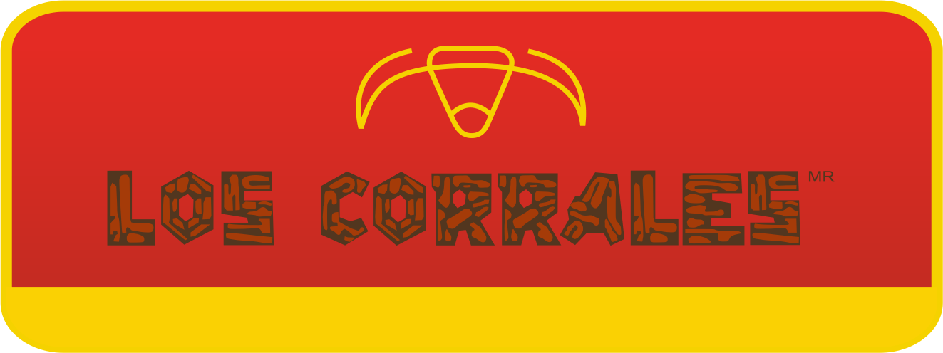

Contenido

INTRODUCCION 4

Inicio de Sesión 5

Pantalla Principal 6

Modulo Almacén 7

Recepción de proveedores 7

Tipos de fallos frecuentes en recepción de proveedores. 9

Recepción interna 10

Entregas 12

Reglas de negocio para las entregas. 12

Entrega Interna 13

Entrega a pedidos de vendedores 15

Entrega pedidos de sucursales 17

Tipos de fallos frecuentes en el modulo de entregas. 19

Envío de etiquetas. 20

Crear Tarima 22

Modulo de Producción 24

Requerir 24

Cerrar Pedidos 26

Producciones para Cortes, Procesados y Mantequera. 26

Tipos de fallos frecuentes en el modulo de producción. 28

Crear Tarima. 29

Imprimir Tarima. 30

Modulo de Distribución 32

Pedidos de vendedores o sucursales. 32

Modulo de Administración 35

Impresora de etiquetas 35

Artículos 36

Bodegas 38

Áreas 39

Usuarios 40

Modulo de Reportes 41

Reporte de Producción 41

Reporte de Recepción 42

# INTRODUCCION

El sistema de seguimiento y control de etiquetas fue diseñado para mejorar la eficiencia del proceso de producción, almacenamiento y entrega de mercancía dentro de las sucursales del Grupo Corrales.

Basados en el sistema existente, se ha creado un sistema con nueva tecnología para mejorar la velocidad y la fiabilidad en los procesos, que funcione de forma amigable al usuario.

El objetivo de este manual es guiar al usuario en el correcto uso del sistema mediante la explicación sencilla pero detallada de los pasos que ha de seguir en cada modulo.

# Inicio de Sesión

Al iniciar el sistema, la primera pantalla que aparecerá será el inicio de sesión, donde el usuario deberá introducir los datos siguientes:

* Nombre de usuario asignado por el administrador.
* Contraseña del usuario.

Si los datos son correctos, el usuario tendrá acceso al sistema. 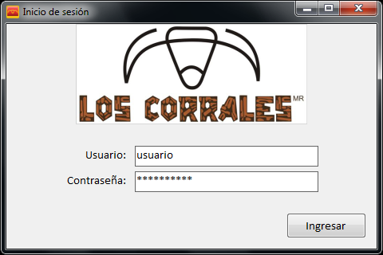

# Pantalla Principal

En esta pantalla se encuentra el “Menú principal” de la aplicación, contiene un enlace a cada uno de los módulos del sistema. Los módulos del sistema son los siguientes:

* **Almacén**: Maneja entradas y salidas de productos.
* **Producción**: Modulo diseñado para el manejo de las etiquetas de producción.
* **Distribución**: Modulo para realizar las requisiciones de los pedidos de los vendedores y los pedidos de las sucursales.
* **Administración**: Modulo para la administración del sistema de seguimiento y control.
* **Reportes**: contiene un enlace a los reportes que se generan basados en las etiquetas, ya sea de producción o de recepción.

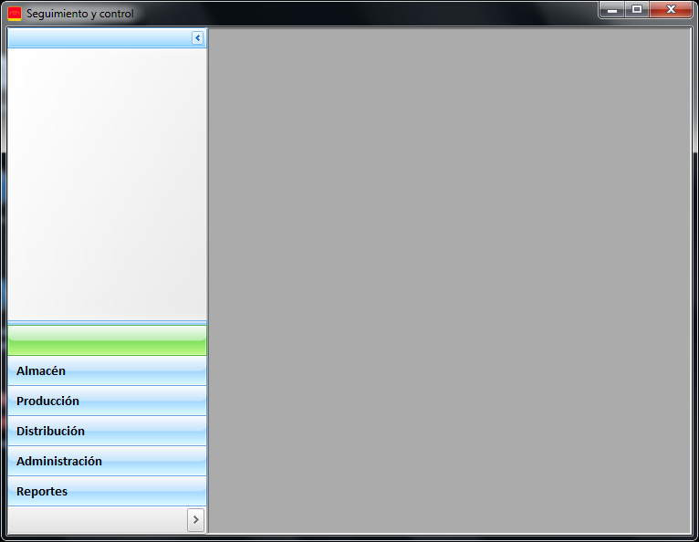

# Modulo Almacén

El modulo de “Almacén” es muy importante en el sistema, ya que es el responsable directamente de los productos que se reciben y se entregan a las sucursales o a los pedidos de clientes. A continuación se detalla las operaciones de este modulo.

## Recepción de proveedores

La manera en que el sistema maneja la recepción de mercancía, inicia con esta opción. El diagrama siguiente muestra la operación de recepción.

|  |  |
| --- | --- |
| **Proveedor** | **Almacén** |
| Entrega la mercancía | Guarda el producto en su bodega correspondiente  Asigna la etiqueta al producto  Genera la etiqueta |

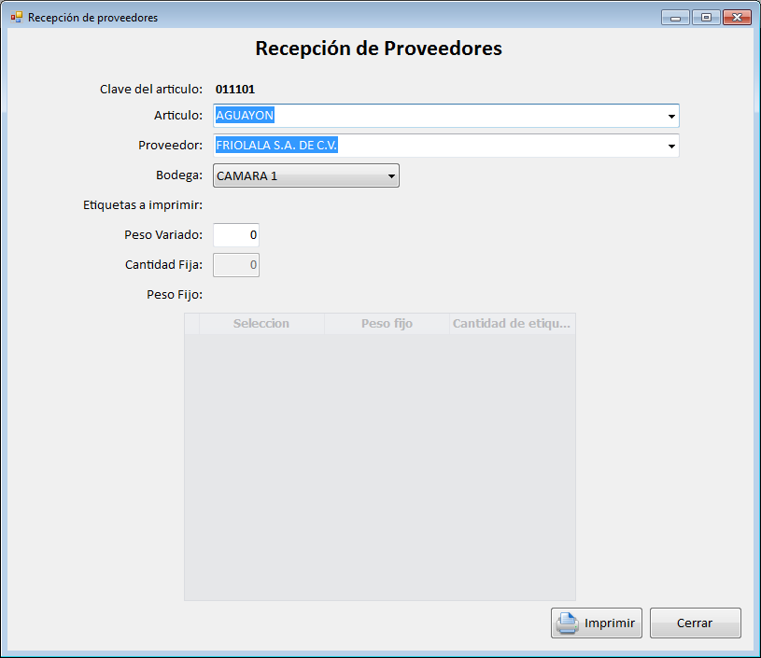

En el sistema se efectúa de la siguiente manera:

1. Ingresar al sistema, al modulo de Almacén
2. Seleccionar la opción “Recepción de proveedores”
3. Seleccionar el artículo correspondiente.
4. Seleccionar el proveedor correcto.
5. Asignar la cantidad de etiquetas a imprimir, ya sea cantidad fija, peso fijo o peso variado.
   1. Cantidad fija: todas las etiquetas se imprimirán con la cantidad asignada al artículo en el modulo Administración – Artículos. (Véase modulo Administración)
   2. Peso fijo: todas las etiquetas se imprimirán con el peso fijo seleccionado. Los pesos son asignados en el modulo de Administración – Artículos. (Véase modulo Administración)
   3. Peso Variado: las etiquetas se imprimirán con el peso asignado de forma manual.
6. Hacer clic en el botón “Imprimir”.
7. Aparecerá la siguiente pantalla (Con los datos del articulo seleccionado):  
   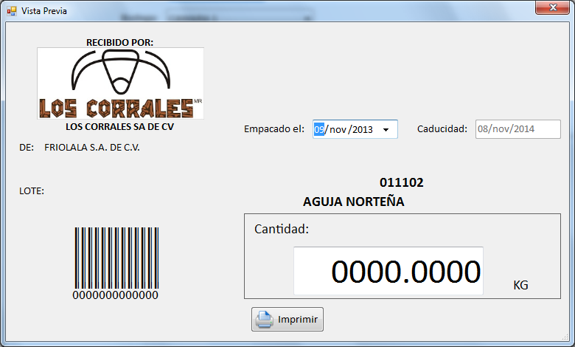
8. Asignar la fecha de empaque correcta.
9. Si las etiquetas son de peso fijo, o cantidad fija hacer clic en el botón “Imprimir”. Si las etiquetas son de peso variado, introduzca el peso correcto del producto y haga clic en el botón “Imprimir”.

### Tipos de fallos frecuentes en recepción de proveedores.

* No se imprimió la etiqueta.  
  Posibles causas:
  + La impresora de etiquetas no está correctamente configurada. (Véase Administración – Impresora de etiquetas)
  + Se termino el rollo de etiquetas, un detalle en este caso es que la última impresión se queda en memoria y puede que la etiqueta se imprima 2 veces. Se debe tener mucho cuidado en esta situación.
  + Nota Importante: No intentar imprimir etiquetas de nuevo hasta revisar los casos anteriores, ya que podría generar etiquetas nuevamente, creando duplicados en existencia.

## Recepción interna

Este modulo ha sido diseñado para la interacción de etiquetas dentro de las diferentes localidades del grupo corrales. Para realizar este procedimiento es necesario llevar a cabo las descargas de registros correspondientes a las etiquetas enviadas, esto se realiza mediante el programa “Descargas de etiquetas” y solo estará instalado en al área de almacén. El siguiente diagrama ilustra el proceso de este modulo.

|  |  |
| --- | --- |
| **Localidad Emisora** | **Localidad Receptora** |
| Realiza un envío de producto etiquetado | El sistema recibe las etiquetas y las activa  Carga los datos del archivo  Introduce el archivo de escaneo al sistema  Ingresa al Modulo de Almacén opción Recepción Interna  Escanea las etiquetas que va a recibir, creando un archivo de escaneo  Almacena el producto en la bodega correspondiente |

En el sistema se efectúa de la siguiente manera:

1. El almacenista escanea las etiquetas a activar en el sistema.
2. Ingresar al sistema, al modulo de Almacén
3. Seleccionar la opción “Recepción Interna”
4. Seleccionar el archivo de escaneo.
5. Hacer clic en el botón “Cargar Datos”.
6. Aparecerán los datos de las etiquetas escaneadas en pantalla.
7. Hacer clic en el botón Recibir.
8. Aparecerá una pantalla con el mensaje “La recepción ha terminado con éxito”.
9. El departamento de almacén guardara los productos en sus cámaras correspondientes.

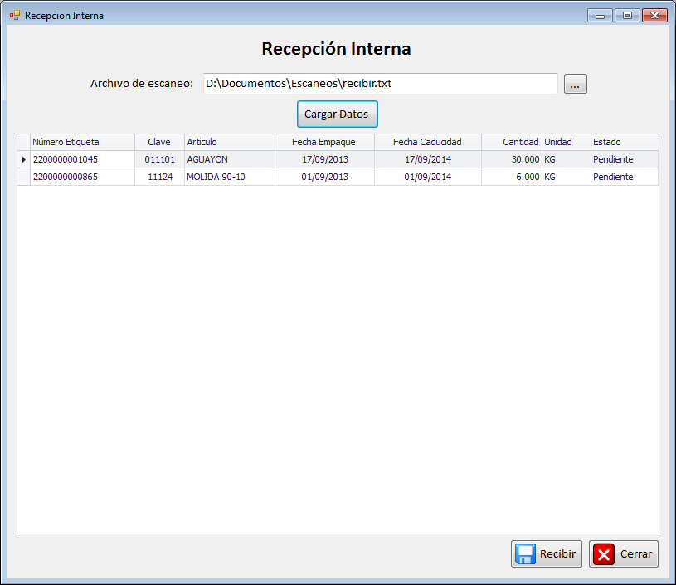

## Entregas

### Reglas de negocio para las entregas.

A continuación se mencionan las reglas de negocio para poder realizar una entrega ya sea interna, o externa.

1. Toda entrega necesita una requisición.
2. En el caso de los pedidos internos, la requisición no es separada por bodega.
3. En caso de ser un pedido externo (foráneo o de sucursal), la requisición será separada por bodega.
4. En caso de pedidos internos solo se realizara una entrega con todos los productos requeridos.
5. En caso de pedidos externos (foráneos o sucursales) solo se realizará una entrega por bodega.
6. Si no se cuenta con el artículo requerido, este no será entregado.
7. Se deberá notificar a los vendedores o sucursales si no hay existencia de algún artículo, para que se pueda levantar un nuevo pedido por algún producto similar.
8. La entrega se realizará en una sola exhibición por cada bodega.

## Entrega Interna

El modulo de entrega interna maneja las salidas de producto a las aéreas de cortes, procesados y mantequera. Para poder realizar una entrega primero es necesario hacer una requisición. (Véase Producción - Requerir)

El siguiente diagrama ilustra el procedimiento de una entrega interna.

|  |  |
| --- | --- |
| Producción | Almacén |
| Realiza una requisición y genera una hoja de pedido.  Entrega la hoja de pedido a almacén  Recibe la mercancía para hacer la producción. | Recibe la hoja de pedido y escanea el código de barras.  Genera la entrega y el documento de salida de mercancía.  El sistema mostrará los datos de la requisición y los datos de la mercancía a entregar.  Introduce el archivo de escaneo al sistema  Escanea las etiquetas de mercancía a entregar, generando un archivo de escaneo  . |

En el sistema se efectúa de la siguiente manera:

1. Escanear el código de barras de la hoja de requisición.
2. Escanear las etiquetas de la mercancía a entregar.
3. Descargar el archivo a la computadora.
4. Ingresar al sistema, al modulo de Almacén.
5. Seleccionar la opción “Entrega Interna”.
6. Seleccionar el archivo de escaneo.
   1. El sistema agrupa cada artículo, para detectar las etiquetas que fueron escaneadas y sea más fácil para el operador detectar si faltan etiquetas por escanear o hay mas etiquetas de las que se requirieron.
7. Aparecerán los datos en pantalla.
8. Hacer clic en el botón “Aceptar”.
9. Aparecerá una pantalla con la hoja de entrega lista para imprimir.
10. Imprimir la hoja de entrega.
11. Entregar la mercancía.

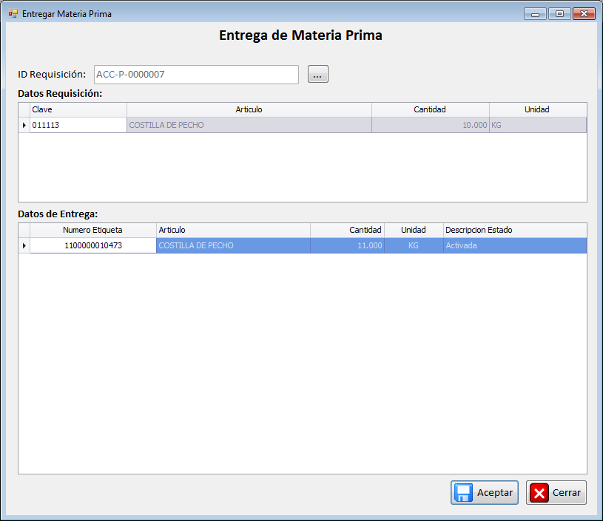

## Entrega a pedidos de vendedores

El modulo de entrega a vendedores maneja las salidas de producto de las ventas que realizan los vendedores a través del portal [www.loscorrales.com.mx](http://www.loscorrales.com.mx). Para poder realizar una entrega primero es necesario hacer una requisición. (Véase Distribución – Pedidos de vendedores)

El siguiente diagrama ilustra el procedimiento de una entrega interna.

|  |  |  |
| --- | --- | --- |
| **Vendedor** | **Distribución** | **Almacén** |
| Captura un pedido por medio del portal www.loscorrales.com.mx | Convierte varios pedidos en una requisición  Genera una requisición por cada cámara involucrada  Recibe la mercancía para enviarla a su destino. | Genera la entrega y el documento de salida de mercancía.  Escanea las etiquetas de mercancía a entregar, generando un archivo de escaneo  .  Introduce el archivo de escaneo al sistema  El sistema mostrará los datos de la requisición y los datos de la mercancía a entregar.  Recibe la requisición y escanea el código de barras. |

En el sistema se efectúa de la siguiente manera:

1. Generar un pedido a través del portal [www.loscorrales.com.mx](http://www.loscorrales.com.mx).
2. Convertir el pedido en una requisición (Véase Distribución – Pedidos de vendedores).
3. Escanear el código de barras de la hoja del pedido.
4. Escanear las etiquetas de la mercancía a entregar.
5. Descargar el archivo a la computadora.
6. Ingresar al sistema, al modulo de Almacén.
7. Seleccionar la opción “Entrega a vendedores”.
8. Seleccionar el archivo de escaneo.
   1. El sistema agrupa cada artículo, para detectar las etiquetas que fueron escaneadas y sea más fácil para el operador detectar si faltan etiquetas por escanear o hay mas etiquetas de las que se requirieron.
9. Aparecerán los datos en pantalla.
10. Hacer clic en el botón “Aceptar”.
11. Aparecerá una pantalla con la hoja de entrega lista para imprimir.
12. Imprimir la hoja de entrega.
13. Entregar la mercancía.

## Entrega pedidos de sucursales

El modulo de entrega a vendedores maneja las salidas de producto de los pedidos que realizan los las sucursales a través del portal [www.loscorrales.com.mx](http://www.loscorrales.com.mx). Para poder realizar una entrega primero es necesario hacer una requisición. (Véase Distribución – Pedidos de vendedores)

El siguiente diagrama ilustra el procedimiento de una entrega interna.

|  |  |  |
| --- | --- | --- |
| **Encargado de sucursal** | **Distribución** | **Almacén** |
| Captura un pedido por medio del portal www.loscorrales.com.mx | Convierte los pedidos en una requisición  Genera una hoja de pedido  Recibe la mercancía enviarla a su destino. | Genera la entrega y el documento de salida de mercancía.  Escanea las etiquetas de mercancía a entregar, generando un archivo de escaneo  .  Introduce el archivo de escaneo al sistema  El sistema mostrará los datos de la requisición y los datos de la mercancía a entregar.  Recibe la hoja de pedido y escanea el código de barras. |

En el sistema se efectúa de la siguiente manera:

1. El encargado de sucursal genera un pedido a través del portal [www.loscorrales.com.mx](http://www.loscorrales.com.mx).
2. Distribución convierte los pedidos en una requisición (Véase Distribución – Pedidos de sucursales).
3. Distribución entrega las requisiciones a Almacén.
4. El almacenista escanea el código de barras de la requisición.
5. El almacenista escanear las etiquetas de la mercancía a entregar.
6. El almacenista descarga el archivo de escaneo a la computadora.
7. Ingresar al sistema, al modulo de Almacén.
8. Seleccionar la opción “Entrega a sucursales”.
9. Seleccionar el archivo de escaneo.
10. Aparecerán los datos en pantalla.
    1. El sistema agrupa cada artículo, para detectar las etiquetas que fueron escaneadas y sea más fácil para el operador detectar si faltan etiquetas por escanear o hay mas etiquetas de las que se requirieron.
11. Hacer clic en el botón “Aceptar”.
12. Aparecerá una pantalla con la hoja de entrega lista para imprimir.
13. Imprimir la hoja de entrega.
14. Entregar la mercancía.

### Tipos de fallos frecuentes en el modulo de entregas.

* No se encontró una etiqueta.
  + Ocurre cuando en el archivo de escaneo se encuentra un número de código de barras que no existe en el sistema. El sistema arroja el número que no reconoce para poder detectarlo en el archivo de escaneo y corregirlo.
* Existen etiquetas con estatus incorrecto.
  + Este fallo se ocasiona cuando se intenta entregar una etiqueta que fue eliminada, o una etiqueta que ya fue entregada.
* No se encontró la requisición.
  + El primer renglón del archivo de escaneo debe ser el número de requisición y debe coincidir perfectamente con el código de la requisición, puede haber un error en el primer renglón del archivo de escaneo.
* No se imprimió es documento de salida.
  + Los documentos de salida, tienen un respaldo que se guarda en la carpeta “Mis Documentos”, dentro de esta carpeta se encontraran las siguientes carpetas:
    - SalidasInternas
    - SalidasSucursales
    - SalidasVendedores

Dentro de cada carpeta, existe una copia del documento de salida en formato PDF, que puede ser reimpreso en caso de ser necesario.

## Envío de etiquetas.

En este modulo, se realizan los traspasos de etiquetas entre las diferentes localidades del grupo corrales.

Para llevar a cabo este proceso el sistema cuenta con un sub modulo, llamado, “Descarga de etiquetas”, este modulo se detalla en su propio manual y es una utilería que busca etiquetas que han sido traspasadas y las descarga al sistema de control para poder hacer uso de este modulo.

El siguiente diagrama detalla el proceso de envío de etiquetas:

|  |  |
| --- | --- |
| **Almacén que envía** | **Almacén que recibe** |
| Realiza el procedimiento de una “Entrega a sucursales” y genera un documento de salida de mercancía.  Envía las etiquetas por medio del modulo “Envío de etiquetas” y el código del documento de salida de mercancía  Envía la mercancía | Escanea las etiquetas que se recibieron.  Las activa por medio del modulo de recepción interna.  Almacena la mercancía en la bodega correspondiente |

En el sistema se efectúa de la siguiente manera:

1. Se realiza una entrega a sucursales, generando un documento de salida de mercancía por bodega.
2. Ingresar al sistema, al modulo de Almacén.
3. Seleccionar la opción “Envío de etiquetas”.
4. Seleccionar la sucursal a donde se enviará la mercancía.
5. Introducir el código del documento de salida de mercancía.
6. Hacer clic en el botón “Cargar Datos”.
7. Aparecerán los datos en pantalla.
8. Hacer clic en el botón “Enviar”.
9. Las etiquetas se enviarán a internet para su posterior descarga.

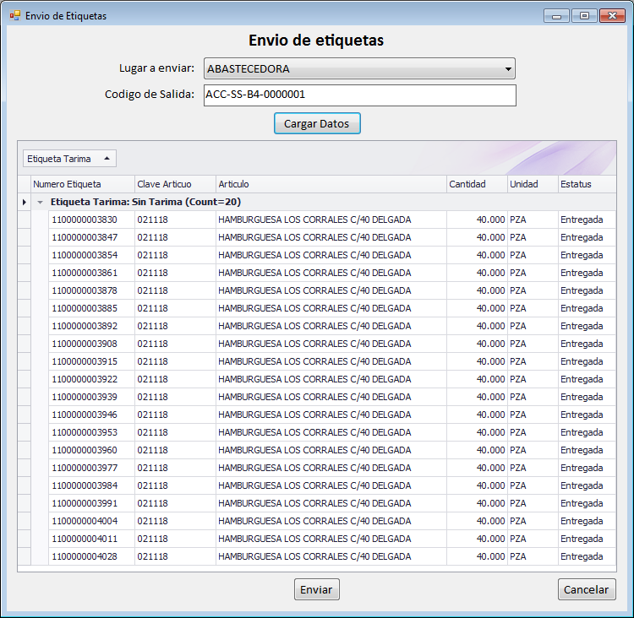

## Crear Tarima

Este modulo ha sido diseñado para crear tarimas de un producto al momento de hacer una recepción. Se basa en el concepto de almacenar varios contenedores de un mismo producto en una sola tarima, y generar una etiqueta con la información de cada contenedor que hay en esa tarima, en lugar de escanear cada contenedor por separado.

El siguiente diagrama muestra el proceso para la creación de una tarima de recepción.

|  |
| --- |
| **Almacén** |
| Crea etiquetas de recepción de un producto  Ingresa al modulo “Crear Tarima” dentro del modulo almacén  Selecciona el artículo del cual se desee crear la tarima  Selecciona las etiquetas que se asignarán a la tarima  Crea la etiqueta para la tarima |

En el sistema se efectúa de la siguiente manera:

1. Ingresar al sistema, al modulo de Almacén.
2. Seleccionar la opción “Crear Tarima”.
3. Seleccionar la fecha de la recepción a la que se le desea hacer la tarima.
4. Seleccionar el artículo al que se le desea crear la tarima.
5. Aparecerán las etiquetas del artículo en la fecha seleccionada, que no están en una tarima.
6. Seleccionar las etiquetas que pertenecerán a esa tarima.
7. Hacer clic en el botón “Crear”.
8. El sistema imprimirá una etiqueta para la tarima.

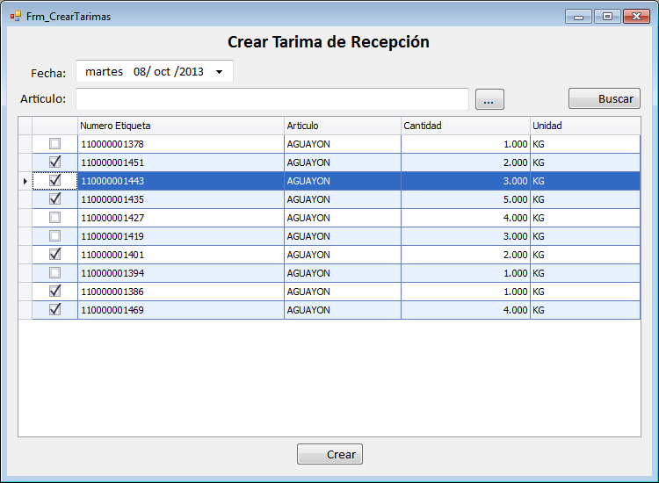

# Modulo de Producción

En este modulo están los enlaces para la elaboración de etiquetas de producción y las requisiciones de materia prima para dichas producciones.

## Requerir

La opción requerir ha sido diseñada para hacer las peticiones de materia prima a almacén. La forma de realizar una requisición se muestra en el siguiente:

|  |  |
| --- | --- |
| **Producción** | **Almacén** |
| Realiza una requisición de materia prima en el modulo “Requerir”  Crea una hoja de pedido  Recibe la materia prima y el pedido se activa para realizar una producción | Realiza una “Entrega Interna”  Recibe la hoja de pedido |

En el sistema el proceso para requerir se lleva de la siguiente manera:

1. Ingresar al sistema, al modulo de Producción.
2. Seleccionar la opción “Requerir”.
3. Selecciona el producto que se desea agregar a la requisición.
4. Selecciona la cantidad.
5. Selecciona la unidad.
6. Hacer clic en el botón “+” para agregar el producto a la requisición.
7. Agregar los productos que sean necesarios.
8. Asignar los días de vigencia del Pedido.  
   Los días de vigencia, sirven para realizar los cierres de pedidos. Al terminar la vigencia, el pedido deberá cerrarse, y no se podrán hacer más producciones con este pedido.
9. Hacer clic en el botón “Guardar”.
10. Confirmar que los datos son correctos.
11. Se mostrará la hoja de pedido lista para imprimir.
12. Imprime la hoja de pedido.
13. Termina el proceso de este modulo.

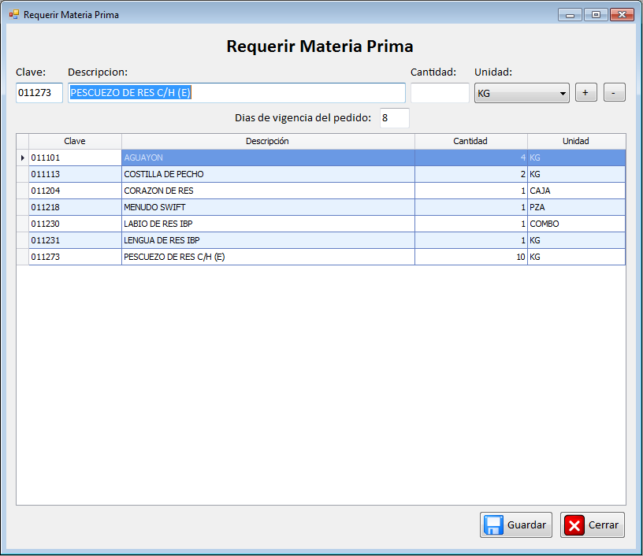

## Cerrar Pedidos

En esta opción se muestran los pedidos que están activos. Y da la opción de cerrar el pedido que sea seleccionado. Para dejar de hacer producciones con él.

La forma para cerrar un pedido es la siguiente:

1. Ingresar al sistema, al modulo de Producción.
2. Seleccionar la opción “Cerrar pedidos”.
3. Selecciona el pedido que se desea cerrar.
4. Se mostraran los datos del pedido en pantalla.
5. Hacer clic en el botón “Cerrar”
6. Hacer clic en el botón “+” para agregar el producto a la requisición.
7. Confirmar que desea realizar esta acción.
8. El pedido se ha cerrado.
9. Termina el proceso del modulo.

## Producciones para Cortes, Procesados y Mantequera.

En este modulo se generan las diferentes etiquetas de producción. Ya sea Cortes, Procesados o mantequera el proceso es el mismo y se detalla en el siguiente diagrama.

|  |
| --- |
| **Producción** |
| Ingresa al modulo “Producción” a la opción correspondiente.  Selecciona el pedido con el que se creará la producción  Selecciona el producto del cual se harán las etiquetas  Selecciona la cámara a donde ingresara el producto terminado.  Introduce la fecha de empaque  Selecciona la cantidad y tipo de etiqueta: Peso fijo, Cantidad Fija o Peso Variado  Selecciona las piezas que se imprimirán en las etiquetas  Imprime las etiquetas |

En el sistema, este proceso se realiza de la siguiente mantera:

1. Ingresar al sistema, al modulo de Producción.
2. Seleccionar la opción “Cortes”, “Procesados” o “Mantequera”.
3. Buscar el pedido para crear la producción mediante el botón “Buscar pedido”.
4. Se mostrarán los datos del pedido en pantalla.
5. Seleccionar el pedido deseado.
6. Hacer clic en el botón “Aceptar”.
7. Buscar el artículo mediante el botón “Buscar artículo”.
8. Seleccionar el artículo deseado.
9. Hacer clic en el botón “Aceptar”.
10. Seleccionar la fecha de empaque.
11. Seleccionar el tipo de etiqueta, Peso fijo, Cantidad fija o Peso variado.
12. Si el producto lleva piezas, seleccionar el número de piezas.
13. Hacer clic en el botón “Imprimir”.
    1. Si las etiquetas son de peso variado, aparecerá otra pantalla para realizar el pesaje.
    2. Pesar el producto e imprimir desde la báscula.
    3. Al terminar la producción hacer clic en “Terminar”
14. Termina el proceso de este modulo.

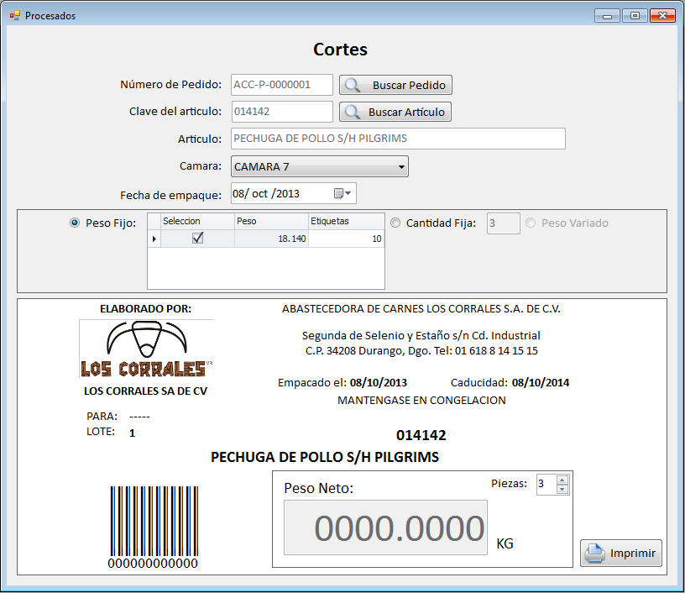

### Tipos de fallos frecuentes en el modulo de producción.

* No se imprimió la etiqueta.  
  Posibles causas:
  + La impresora de etiquetas no está correctamente configurada. (Véase Administración – Impresora de etiquetas)
  + Se termino el rollo de etiquetas, un detalle en este caso es que la última impresión se queda en memoria y puede que la etiqueta se imprima 2 veces. Se debe tener mucho cuidado en esta situación.
  + Nota Importante: No intentar imprimir etiquetas de nuevo hasta revisar los casos anteriores, ya que podría generar etiquetas nuevamente, creando duplicados en existencia.

## Crear Tarima.

El proceso para crear tarimas en el modulo de producción es muy similar al de almacén. La forma para crear una tarima es la siguiente.

1. Ingresar al sistema, al modulo de Producción.
2. Buscar el pedido para crear la producción mediante el botón “…”.
3. Se mostrarán los datos del pedido en pantalla.
4. Seleccionar el pedido deseado.
5. Hacer clic en el botón “Aceptar”.
6. De forma opcional se puede buscar el artículo.
7. Dar clic en el botón “Buscar”.
8. Seleccionar las etiquetas que se asignaran a la tarima.
9. Hacer clic en el botón crear.
10. Validar los datos.
11. El sistema imprimirá la etiqueta para la tarima.
12. Termina el proceso.

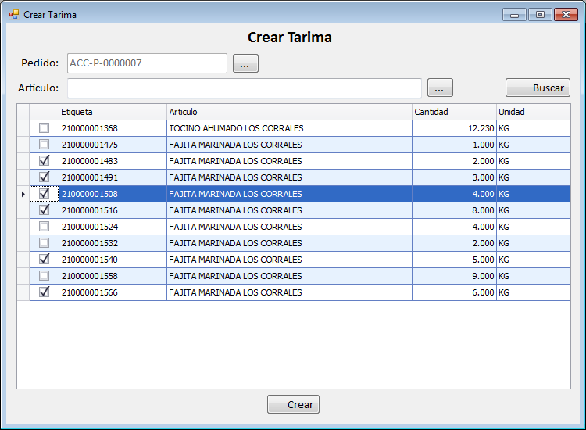

## Imprimir Tarima.

En este modulo se puede obtener un reporte detallado de los artículos que se encuentran en una tarima que se creó en producción. Este reporte es utilizado al momento de entregar alguna producción en alguna bodega.

|  |  |
| --- | --- |
| **Producción** | **Almacén.** |
| Realiza una producción.  Crea una tarima  Imprime el detalle de la tarima y crea un documento.  Entrega la tarima y el documento en almacén. | Guarda la tarima en una bodega determinada.  Recibe la tarima con el documento de detalle. |

La operación de este modulo es de la siguiente manera:

1. Ingresar al modulo Producción.
2. Seleccionar la opción Imprimir Tarima.
3. Buscar el pedido en el cual se creó la tarima que deseamos imprimir.
4. Seleccionar la fecha en que se creó la tarima.
5. Hacer clic en el botón buscar.
6. Las tarimas se mostraran en pantalla.
7. Seleccionar la tarima que se desea imprimir.
8. Hacer clic en el botón Imprimir.
9. Se mostrará el reporte con el detalle en pantalla.  
   Ahora podrá enviar el documento a imprimir.

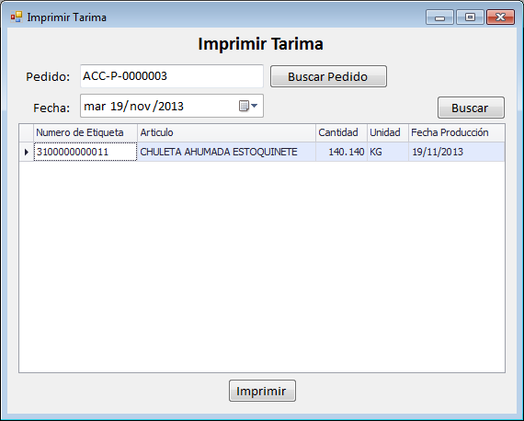

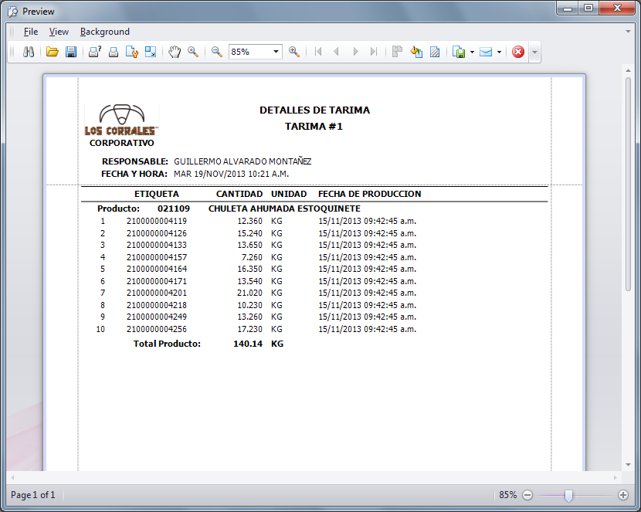

# Modulo de Distribución

## Pedidos de vendedores o sucursales.

Este modulo es el encargado de hacer las requisiciones de los vendedores y las sucursales. El proceso es el mismo en ambos casos, y se muestra en el siguiente diagrama:

|  |  |  |
| --- | --- | --- |
| **Vendedor o Sucursal** | **Distribución** | **Almacén** |
| Captura un pedido por medio del portal www.loscorrales.com.mx | Genera la requisición y genera las hojas de pedido  Ingresa al modulo de Distribución y selecciona la opción correspondiente  Selecciona los pedidos a requerir | Recibe las requisiciones y realiza la entrega correspondiente |

En el sistema se realiza de la siguiente manera:

1. Un vendedor o sucursal genera un pedido a través del portal www.loscorrales.com.mx.
2. El usuario accede al modulo de “Distribución”
3. Selecciona la opción correspondiente, Pedidos de Sucursales o Pedidos de Vendedores.
4. Se mostrarán los datos del pedido en pantalla.
5. Asignar la ruta en caso de ser necesario.
6. Seleccionar los pedidos que se desean requerir.
7. Hacer clic en el botón “Requerir”
8. Confirmar los datos.
9. Se mostraran los pedidos y la requisición en pantalla.
10. Imprimir el pedido y la hoja de requisición.
11. Termina el proceso.

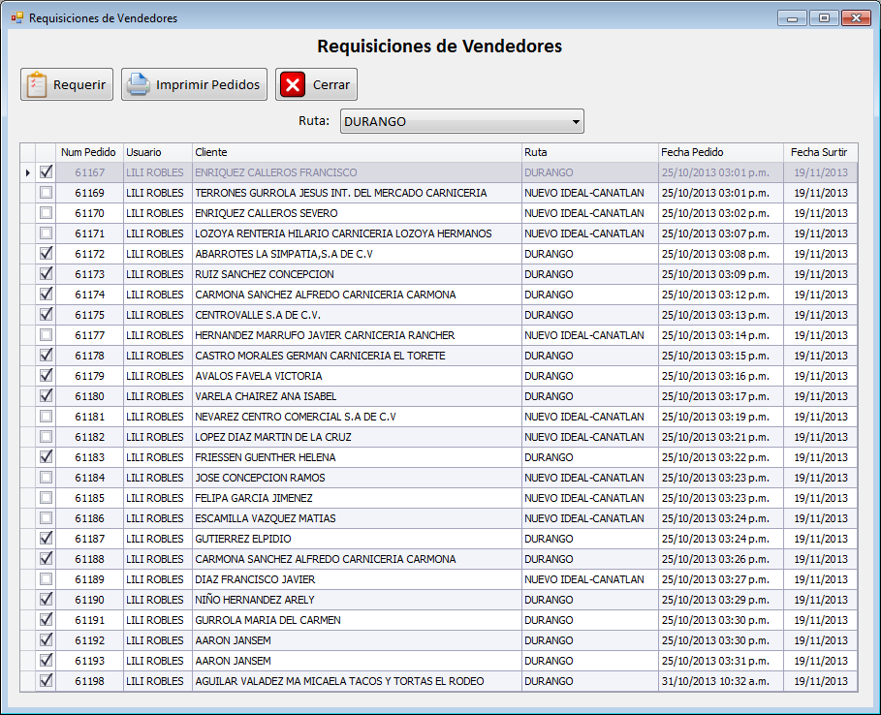**Tipos de fallos frecuentes en distribución.**

* No se imprimió el documento de requisición.
  + Las requisiciones de mercancía, tienen un respaldo que se guarda en la carpeta “Mis Documentos”, dentro de esta carpeta se encontraran las siguientes carpetas:
    - RequisicionesInternas.
    - RequisicionesSucursales.
    - RequisicionesVendedores.

Dentro de cada carpeta, existe una copia del documento de salida en formato PDF, que puede ser reimpreso en caso de ser necesario.

Problemas

# Modulo de Administración

Este modulo contiene los mecanismos necesarios para la configuración del sistema.

## Impresora de etiquetas

En esta opción se selecciona la impresora que fungirá como impresora de etiquetas, ya que ahora las impresiones son por medio de comandos directamente enviados a la impresora.

La forma de operarlo es la siguiente:

1. Ingresar al modulo “Administración”
2. Seleccionar la opción “Impresora de etiquetas”
3. Selecciona la impresora correcta.
4. Hacer clic en el botón Guardar.
5. Confirmar la acción.
6. Termina el proceso.

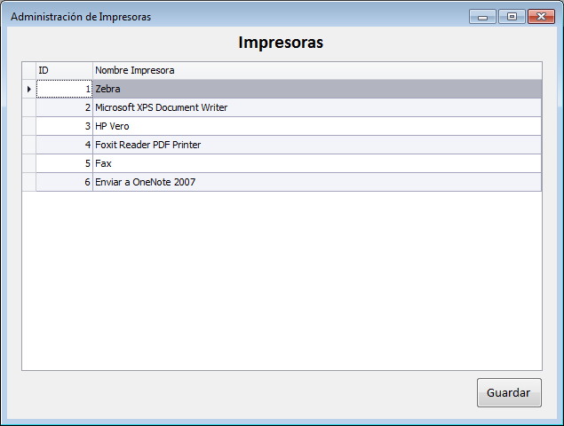

## Artículos

En este modulo se realizan las altas y cambios de los artículos que utilizara el sistema. Este modulo esta enlazado al portal www.loscorrales.com.mx, así que para poder utilizarlo la computadora deberá tener acceso a internet.

La forma en cómo funciona es la siguiente:

1. El usuario accede al modulo “Administración”.
2. Selecciona la opción Artículos.
3. Una lista con los artículos, obtenida desde Microsip se mostrará en pantalla.

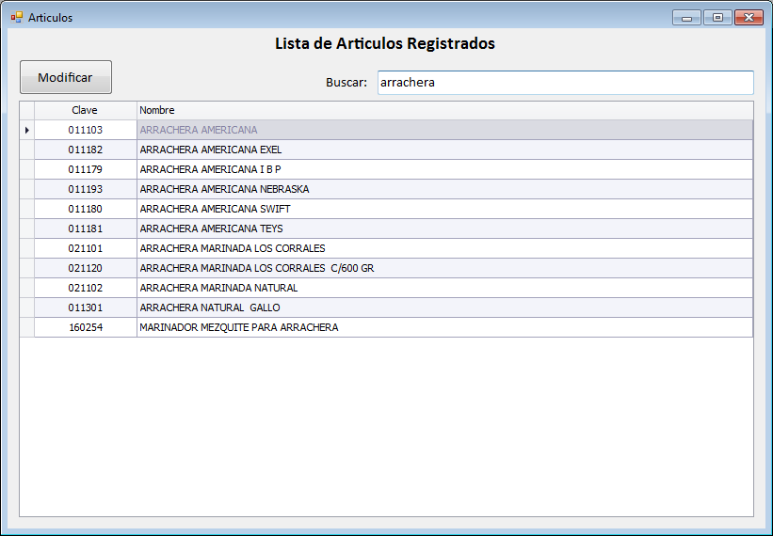

1. Seleccionar el artículo.
2. Hacer clic en el botón “Modificar”.
3. Se mostrará una pantalla con los datos del artículo.

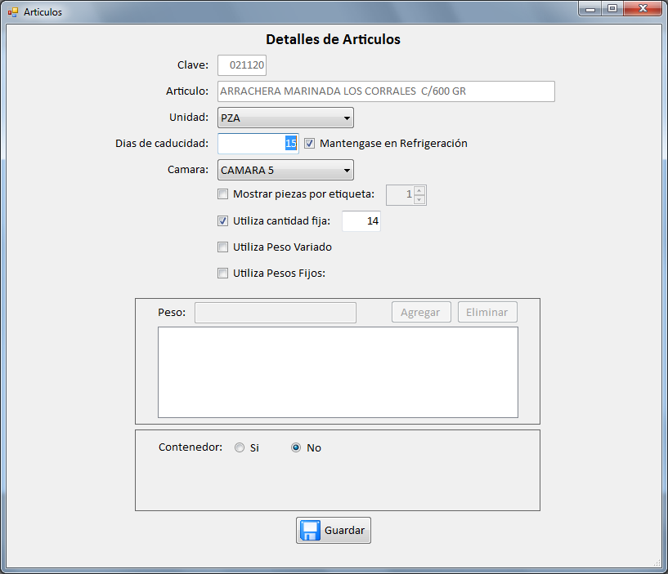

1. Asignar la unidad del artículo.
2. Asignar la cantidad de días de caducidad para el artículo.
3. Activar o desactivar la impresión de la leyenda mediante el checkbox.
4. Seleccionar la cámara a donde se almacenará el artículo.
5. Seleccionar si el producto tendrá piezas o no, y cuantas.
6. Seleccionar si el producto maneja cantidades fijas y cual cantidad.
7. Seleccionar si el producto maneja peso variado.
8. Seleccionar si el producto maneja pesos fijos y cuáles.
9. Asignar si el producto maneja contenedor.
   1. Selecciona las piezas que contendrá el contenedor.
   2. Seleccionar si el contenedor será una suma de pesos “Granel”, o una suma de etiquetas “Piezas”
   3. Seleccionar si solo se imprimirá la etiqueta del contenedor o se imprimirá junto con la producción.
10. Hacer clic en el botón Guardar.
11. Termina el proceso.

## Bodegas

El modulo de bodegas contiene los mecanismos de altas, bajas y cambios para las bodegas que utilizará el sistema.

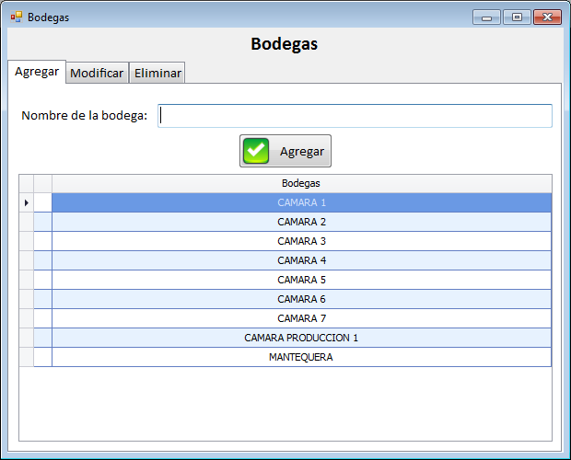

La forma de utilizar este modulo realmente es muy básica, ya que lleva a cabo la función de Agregar, Modificar o eliminar bodegas, según la pestaña seleccionada.

## Áreas

El modulo de áreas contiene los mecanismos de altas, bajas y cambios para las áreas que utilizará el sistema.

## Areas.png

La forma de utilizar este modulo, al igual que las bodegas, es muy básica, ya que lleva a cabo la función de Agregar, Modificar o eliminar bodegas, según la pestaña seleccionada.

## Usuarios

En este modulo existen los mecanismos de altas, bajas y cambios y los permisos para los usuarios que utilizará el sistema.

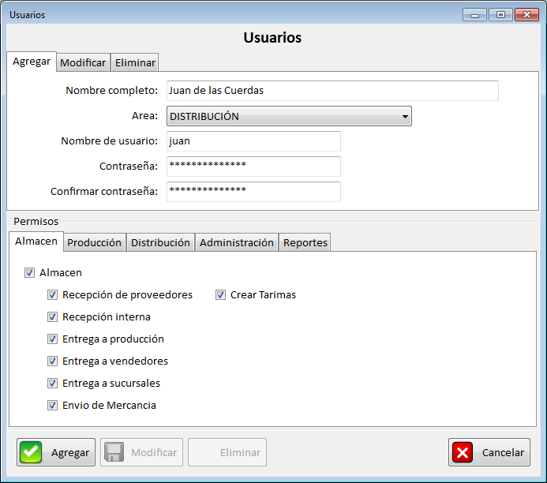

Los datos del usuario para dar de alta un usuario son:

1. Nombre completo del usuario.
2. Área a la que pertenece el usuario.
3. Nombre corto de usuario para acceder a la aplicación.
4. Contraseña para acceder a la aplicación.
5. Los permisos a los que el usuario tendrá acceso.

## Devoluciones

Cuando por algún motivo, exista una devolución de mercancía, se utilizará esta modulo para reactivar las etiquetas de los productos devueltos.

La forma de realizarlo es la siguiente:

* Escanear las etiquetas de las cajas devueltas.
* Descargar el scanner a la computadora.
* Acceder al modulo “Administración”.
* Seleccionar la opción “Devoluciones”.
* Seleccionar el archivo de escaneo.
* Se mostrarán las etiquetas en pantalla.
* Capturar la razón de la devolución en el campo “Comentario”.
* Hacer clic en el botón “Aceptar”.
* Aparecerá una alerta para validar los datos.
  + Hacer clic en el botón “SI”
* Aparecerá una alerta confirmando que la devolución se realizó correctamente.
  + El estatus cambiará de “Entregada” a “Activa”

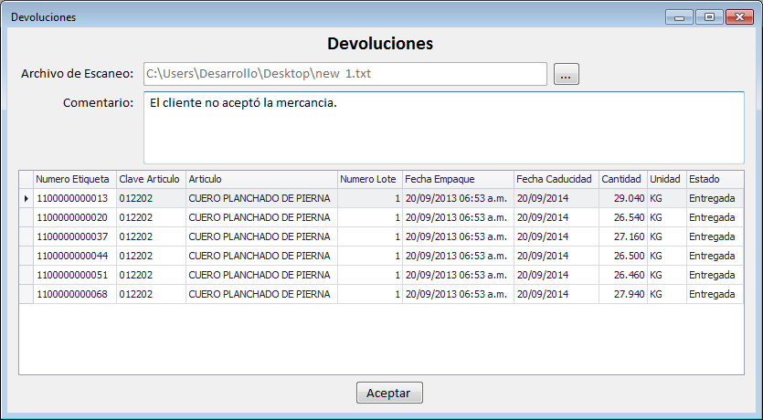

## Eliminación de etiquetas.

Cuando una etiqueta, se imprime con algún error, sea cual sea, se puede usar este modulo para eliminar esa etiqueta, dejando un registro del por qué se eliminó.

La forma de llevar a cabo una eliminación de etiqueta es la siguiente:

* Abrir el modulo de Administración.
* Seleccionar la opción “Eliminar Etiqueta”.
* Se abrirá un formulario llamado: “Eliminar Etiquetas”.
* Teclear el número de etiqueta que se desea eliminar.
* Hacer clic en el botón “Buscar”.
* Los datos de la etiqueta se mostrarán en la rejilla inferior.
* Asignar un comentario de la razón de la eliminación.
* Hacer clic en el botón “Borrar”.
* Aparecerá una alerta para confirmar la eliminación.
  + Hacer clic en el botón “Si”.
* Aparecerá una etiqueta confirmando que la eliminación se he realizado.

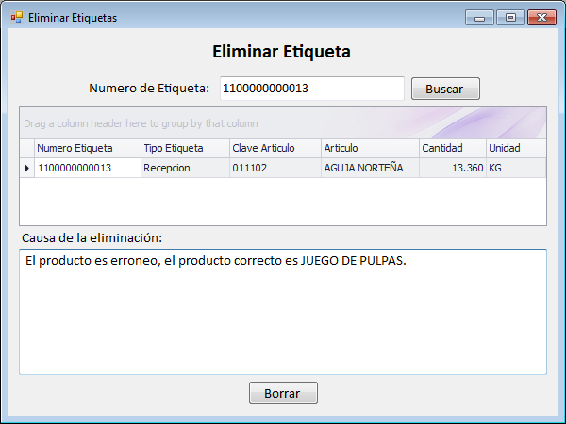

# Modulo de Reportes

En este modulo se encuentran los reportes que el sistema puede generar, ya sean de producción o recepción.

## Reporte de Producción

El reporte de producción nos arroja los datos de las etiquetas activas de cierto artículo que fueron creadas en una fecha dada. Se puede filtrar por número de pedido.

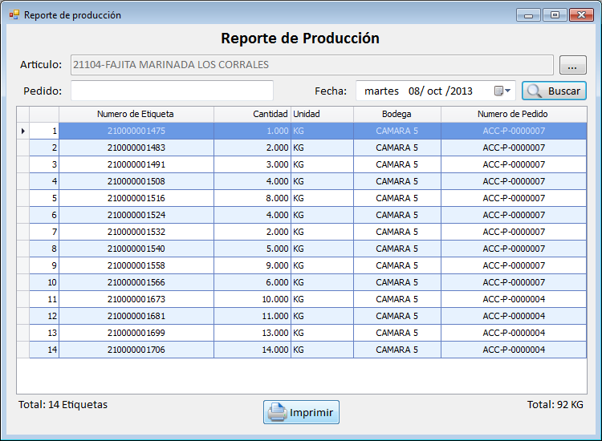

## Reporte de Recepción

El reporte de recepción nos arroja los datos de las etiquetas de cierto artículo que fueron recibidas en una fecha dada.

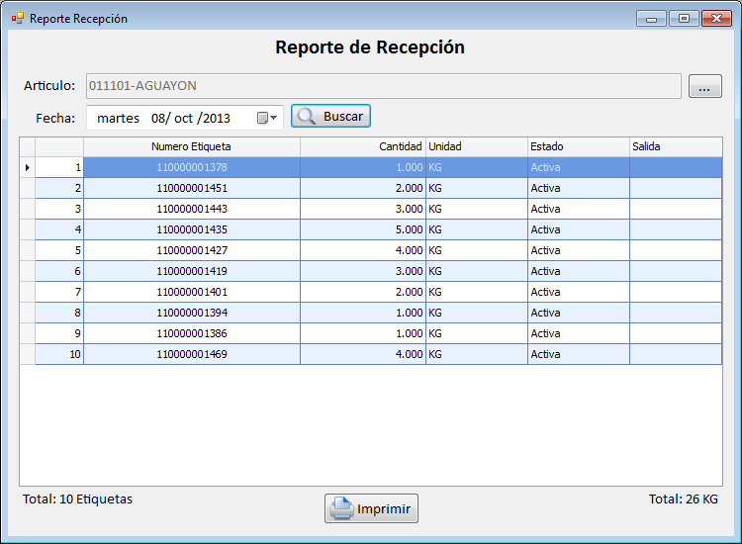

## Reporte de Movimientos.

El reporte de movimientos nos permite conocer la siguiente información de un artículo, en un periodo dado:

* Cantidad que se recibió (Entrada).
* Cantidad que se produjo.
* Cantidad que se entregó a producción.
* Cantidad que se entregó a sucursales.
* Cantidad que se entregó a pedidos foráneos.

